## Pengertian DNS

DNS (Domain Name System) merupakan sistem yang mengubah atau mengonversi nama domain atau yang dikenal dengan URL (Uniform Resource Locator) menjadi alamat IP (Internet Protocol) yang digunakan oleh mesin untuk mengidentifikasi perangkat yang terhubung pada jaringan. Salah satu aplikasi yang digunakan pada sebagai DNS Server adalah **BIND9**. Pada kesempatan kali ini saya akan memberikan materi mengenai konfigurasi dns server menggunakan **BIND9.**

## Konfigurasi DNS Service BIND9 Pada Ubuntu 20.04

**Step 1 - Instalasi Bind9 Pada Server**

1. Buka terminal server ubuntu, kemudian lakukan update pada server ubuntu tersebut menggunakan perintah dibawah:

$sudo apt update && sudo apt upgrade

1. Instal aplikasi BIND9 dengan perintah dibawah ini:

$sudo apt install bind9 bind9-utils

1. Pergi ke direktori **/etc/bind** dengan perintah.

$cd /etc/bind

1. Lakukan copy pada file Forward Zone dan Reverse Zone dengan perintah dibawah ini:
2. $sudo cp db.local db.syawal-idnacademy --> file forward zone

$sudo cp db.0 db.ip-reverse --> file reverse zone

Note: Untuk name file yang dicopy dapat disesuaikan dengan kebutuhan masing-masing, tidak harus sama.

**Step 2 - Konfigurasi File Forward Zone**

1. Masuk ke file Forward Zone yang sudah dicopy dengan perintah dibawah:

$sudo vim db.syawal-idnacademy

1. Lakukan perubahan pada perintah [localhost](http://localhost) menjadi **Domain** yang di inginkan, disini saya akan membuat domain [**syawal.idnacademy.id**](http://syawal.idnacademy.id). File Forward Zone berfungsi untuk mendefinisikan semua **Domain** dan **IP address** yang digunakan semua server / service.

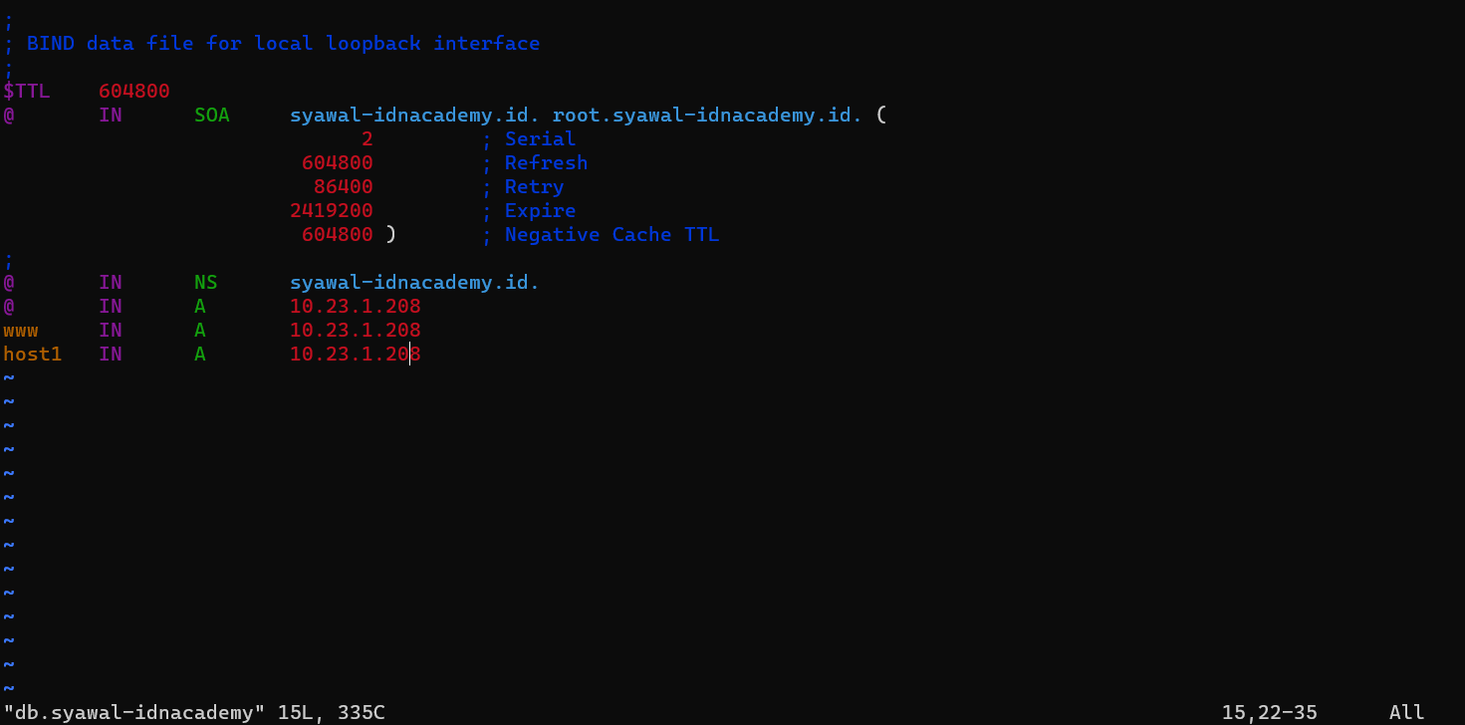

Note: Disini saya menambahkan 2 subdomain, yaitu: www dan host1.

**Step 3 - Konfigurasi File Reverse Zone**

1. Masuk ke file Reverse Zone yang sudah di copy tadi dengan perintah dibawah ini:

$sudo vim db.ip-reverse

1. Lakukan perubahan pada perintah [localhost](http://localhost) menjadi **Domain** yang di inginkan, seperti pada file Forward Zone. File Reverse Zone berfungsi untuk memetakan **IP address** ke dalam **Domain** yang telah ditentukan.

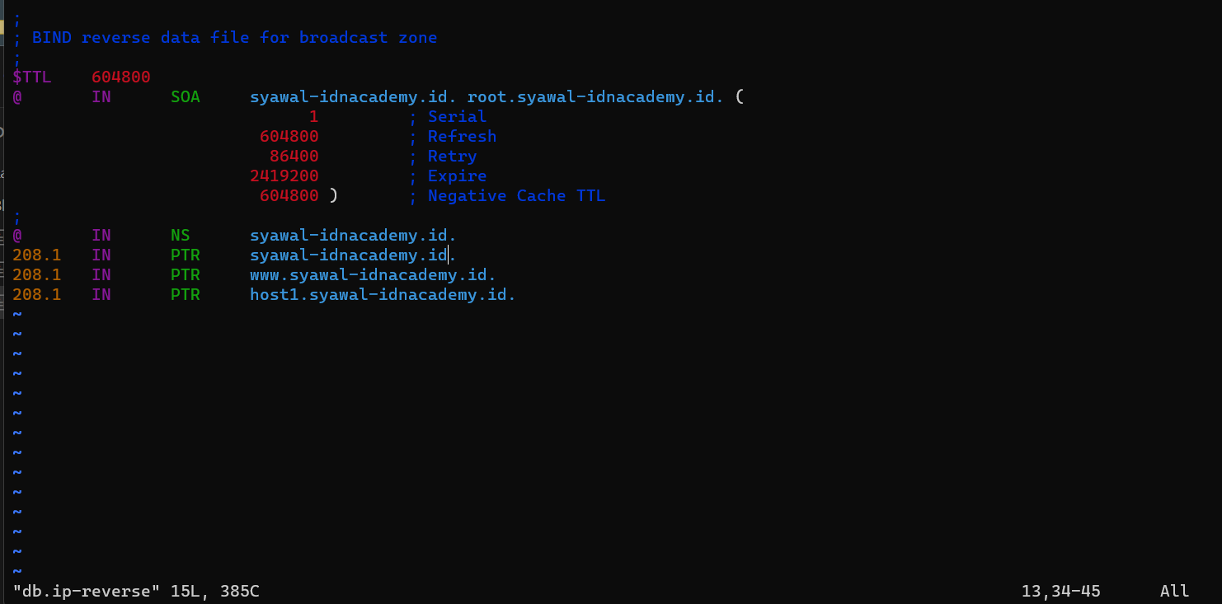

Note: Jangan lupa untuk menambahkan subdomain yang ditentukan. Pada pemberian IP address cukup diberikan **2 Oktet** terakhir, urutan pemberian IP address dimulai dari oktet terakhir atau bisa dibilang IP address di urutkan secara terbalik.

**Step 4 - Konfigurasi File Named Conf**

1. Buka file **named.conf** dengan perintah dibawah ini:

$sudo vim named.conf

1. Berikan tanda pagar "**#"** pada perintah **include "/etc/bind/named.conf.default-zones"** agar perintah menjadi comment dan agar tidak dieksekusi oleh server.

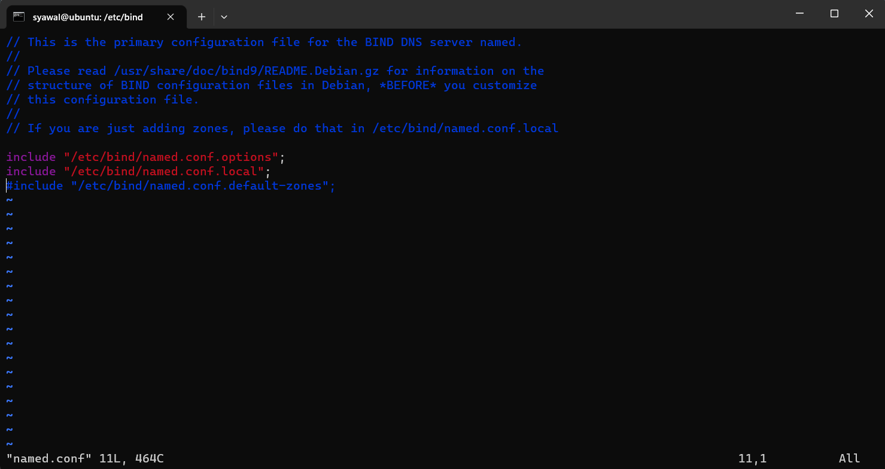

**Step 5 - Konfigurasi File Named Local**

1. Buka file **named.conf.local** dengan menggunakan perintah dibawah:

$sudo vim named.conf.local

1. Pada awalnya file hanya berisi beberapa perintah yang dicomment, isi file tersebut dengan perintah dibawah. Perintah di bawah ini berguna untuk menentukan Forward Zone dan Reverse Zone yang akan dikelola.

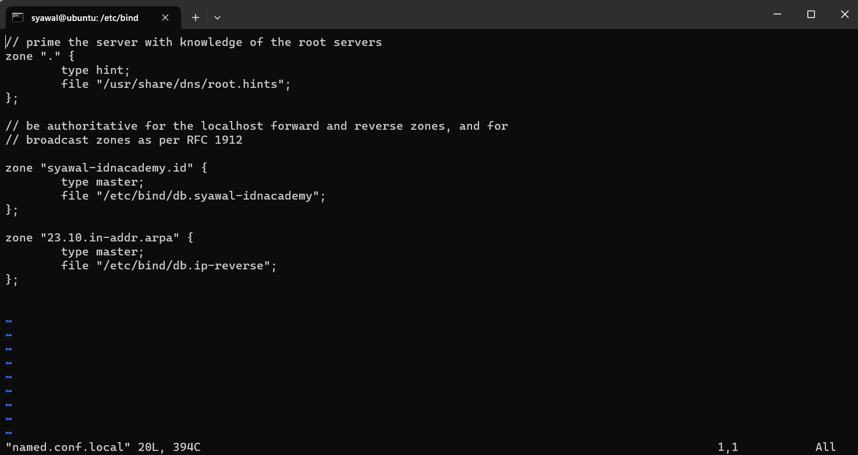

Note: Pada perintah yang mendefinisikan **Reverse Zone**, cukup di letakkan **2 oktet** IP address pertama karena **2 oktet** terakhir sudah terdapat pada **File Reverse Zone** itu sendiri. Sebenarnya untuk mendefinisikan IP address tersebut dapat dilakukan sesuai keinginan atau kebutuhan, tidak harus seperti contoh di atas. Dapat juga dengan **3 oktet** pertama di file **named.conf.local** dan **1 oktet** terakhir di **File Reverse Zone**.

1. Jika sudah selesai melakukan semua konfigurasi, restart service BIND9 nya menggunakan perintah dibawah ini:

$sudo systemctl restart bind9

**Step 6 - Pengujian**

1. Sebelum melakukan pengujian, buka terlebih dahulu file **resolv.conf** dengan menggunakan perintah dibawah:

$sudo vim /etc/resolv.conf

1. Edit file **resolv.conf** dengan **nameserver {ip server}**, seperti gambar dibawah:

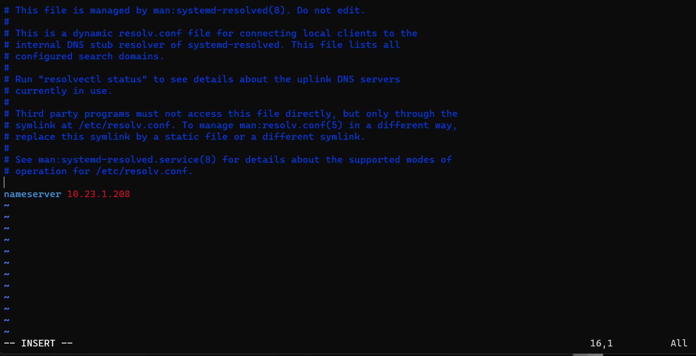

1. Lakukan pengujian dengan perintah **nslookup**, seperti gambar dibawah ini:

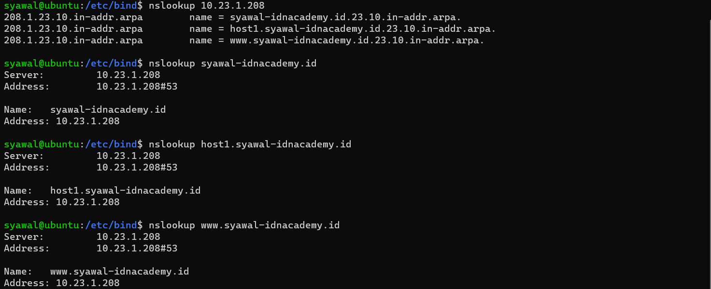

Note: Jika **nslookup Domain** berhasil akan menampilkan **Domain dan IP Address** yang di **nslookup**, ini dapat dilihat pada perintah yang menampilkan variabel **Name** dan **Address** pada bagian paling bawah hasil, Sedangkan jika **nslookup IP** berhasil akan menampilkan **reverse IP** dan **Domain** sesuai IP nya

## Konfigurasi Master-Slave BIND9 pada Ubuntu 20.04

Pada tutorial sebelumnya kita sudah dijelaskan bagaimana cara melakukan instalasi dan konfigurasi DNS Server menggunakan BIND9 pada Ubuntu 20.04. Disini saya akan melanjutkan materi mengenai konfigurasi DNS Service, yaitu **Master-Slave**.

**Master-Slave** ini merujuk pada 2 server DNS yang dimana peran **Master** berfungsi sebagai server utama yang mengelola semua konfiguras DNS, sedangkan peran **Slave** berfungsi sebagai server yang menerima salinan pada server utama atau Master, selain itu server Slave juga berguna sebagai **backup** apabila server utama (Master) sedang mengalami down atau semacamnya. Sebelum melanjutkan ke step by step konfigurasi, pastikan sudah menyiapkan **2 server** atau **2 virtual machine**. 1 server sebagai **Master DNS** dan 1 server lagi sebagai **Slave DNS**.

**Topologi**

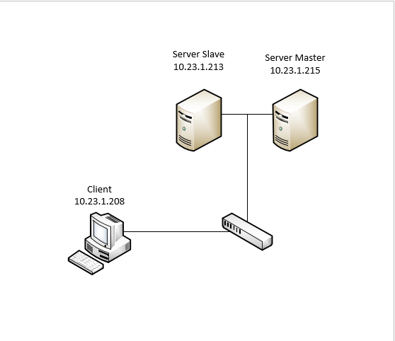

**Step 1 - Instalasi BIND9**

1. Seperti biasa, sebelum melakukan instalasi pastikan semua package yang ada di server ubuntu di update terlebih dahulu, gunakan perintah dibawah ini untuk mengupdate:

$sudo apt update && sudo apt upgrade

Lakukan perintah tersebut pada **kedua server**.

1. Lakukan instalasi package BIND9 pada kedua server dengan perintah dibawah:

$sudo apt install bind9 bind9-utils

1. Selanjutnya copy file **Forward Zone** dan file **Reverse Zone** dengan perintah dibawah:
2. $sudo cp /etc/bind/db.local /etc/bind/db.syawal-idnacademy.id

$sudo cp /etc/bind/db.0 /etc/bind/db.ip-reverse

Perintah ini cukup dilakukan pada server yang berperan menjadi **master**

**Step 2 - Konfigurasi File Forward Zone pada Server Master**

1. Buka file **Forward Zone** yang sudah dicopy dengan perintah berikut:

$sudo vim /etc/bind/db.syawal-idnacademy.id

1. Lakukan perubahan pada file **Forward Zone** pada perintah [localhost](http://localhost), ubahlah menjadi nama domain yang dibutuhkan. Berikan juga beberapa subdomain untuk server **Master** dan **Slave**.

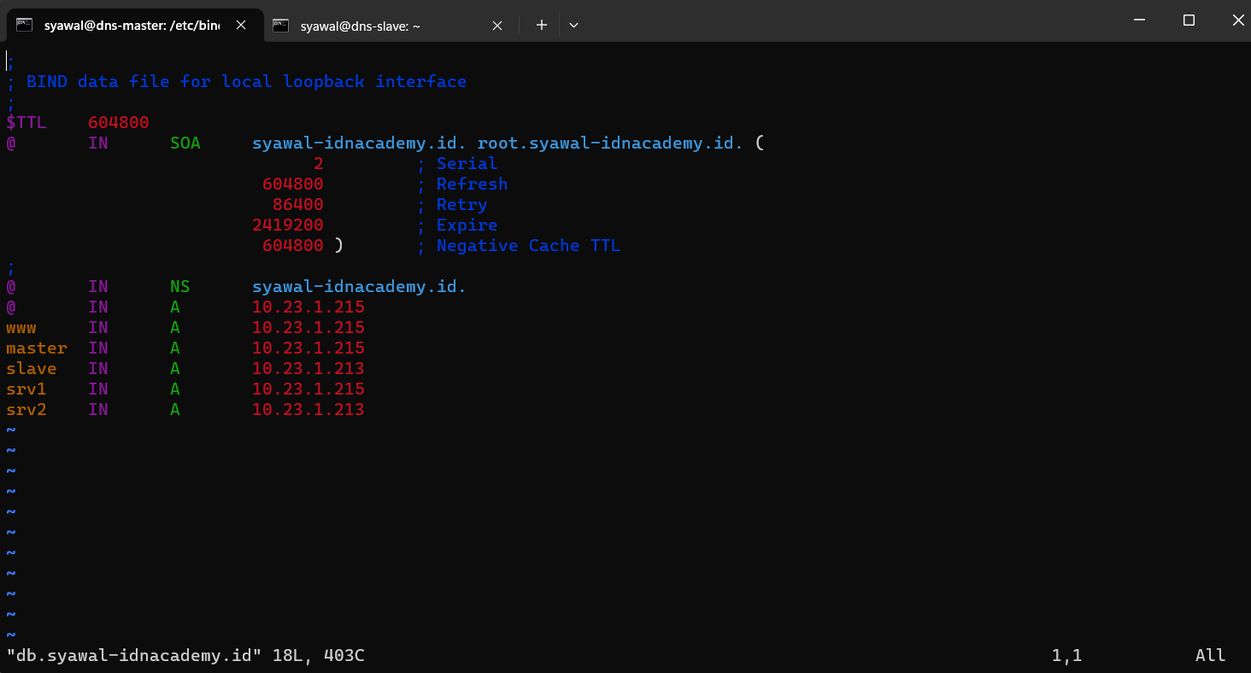

**Step 3 - Konfigurasi File Reverse Zone pada Server Master**

1. Buka file **Reverse Zone** yang terdapat pada server **Master** mengunakan perintah berikut ini:

$sudo vim /etc/bind/db.ip-reverse

1. Lakukan perubahan pada file **Reverse Zone** pada perintah [localhost](http://localhost), ubahlah menjadi nama domain yang dibutuhkan. Berikan juga beberapa subdomain untuk server **Master** dan **Slave** seperti yang sudah didaftarkan pada file **Forward Zone**.

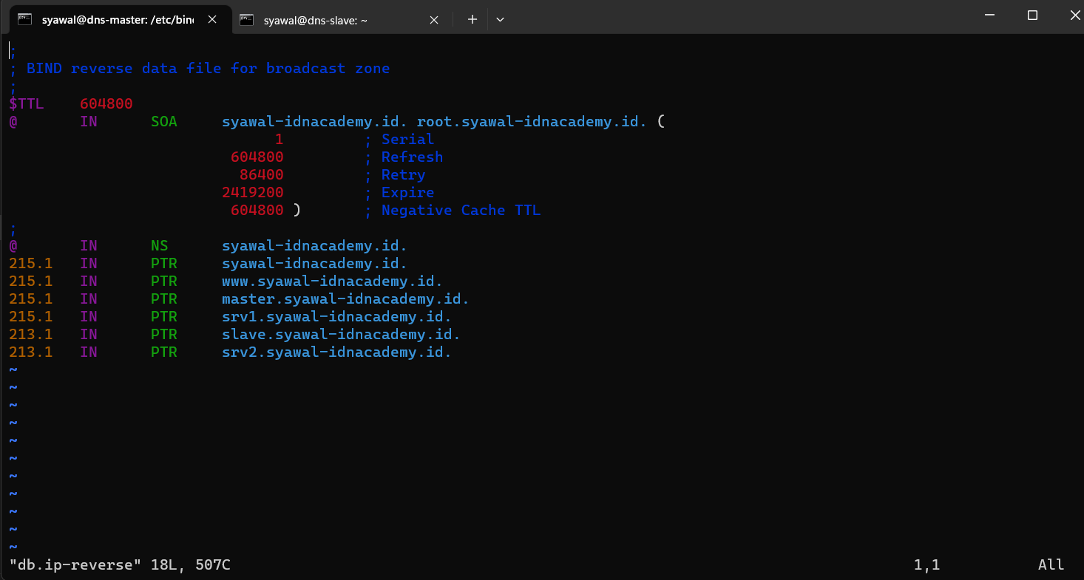

**Step 4 - Konfigurasi File Named Conf pada Server Master**

1. Buka file **named.conf** pada server **Master** dengan perintah berikut:

$sudo vim /etc/bind/named.conf

1. Berikan tanda pagar **"#"** pada perintah terakhir agar perintah tersebut tidak dieksekusi oleh server dan juga kita hanya menggunakan file **named.conf.local**.

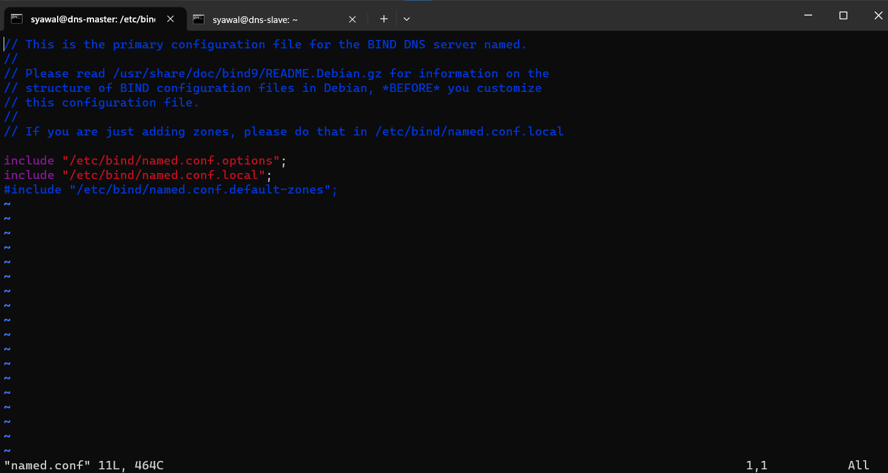

**Step 5 - Konfigurasi File Named Conf Local pada Server Master**

1. Buka file **named.conf.local** pada server **Master** dengan perintah berikut ini:

$sudo vim /etc/bind/named.conf.local

1. Berikan perintah tambahan untuk mendeklarasikan Forward Zone dan Reverse Zone. Berikan perintah tambahan berupa:
2. allow-transfer { ip server slave; };

also-notify { ip server slave; };

Perintah di atas berfungsi untuk transfer zone antara dns server yang satu dengan yang lainnya. Disini berarti server **Master** mengirimkan data zone ke server **Slave**.

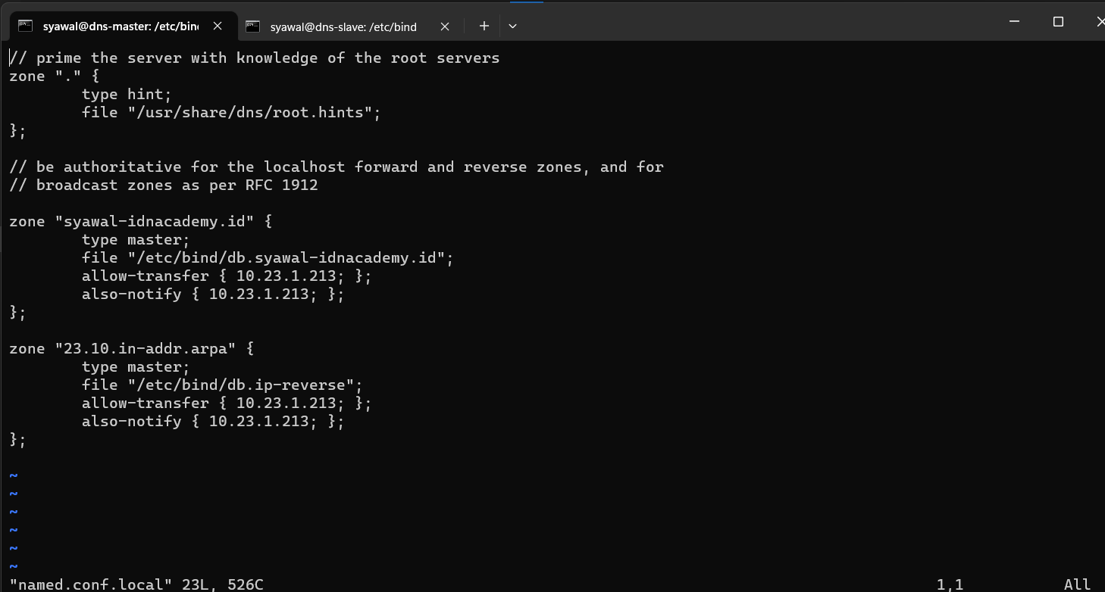

**Step 6 - Konfigurasi File Named Conf pada Server Slave**

1. Buka file **named.conf** pada server **Slave** dengan perintah berikut:

$sudo vim /etc/bind/named.conf

1. Berikan tanda pagar **"#"** pada perintah yang mendeklarasikan **named.conf.defaults-zones**. Karena kita menggunakan file **named.conf.local** jadi tidak perlu mendeklarasikan file **named.conf.defaults-zone**.

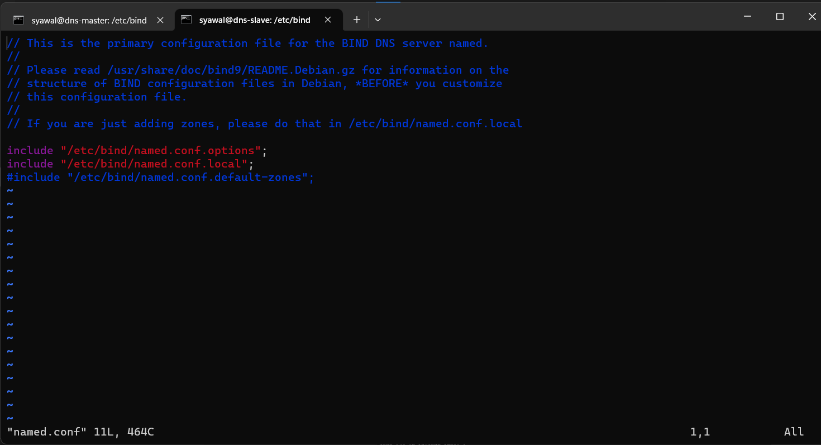

**Step 7 - Konfigurasi FIle Named Conf Local pada Server Slave**

1. Buka file **named.conf.local** pada server **Slave** dengan perintah berikut:

$sudo vim /etc/bind/named.conf.local

1. Berikan perintah tambahan yang mendekalarasikan **Forward Zone** dan **Reverse Zone** untuk mengelola zone tersebut. Ubah lah perintah:

type master;

menjadi

type slave;

Perintah tersebut berguna agar DNS Server menjadi server Slave DNS.

Tambahkan juga perintah:

masters { ip master dns; };

Perintah di atas berguna untuk mendeklarasikan DNS Server yang menjadi Master sehingga server Slave dapat menerima transfer zone dari server Master.

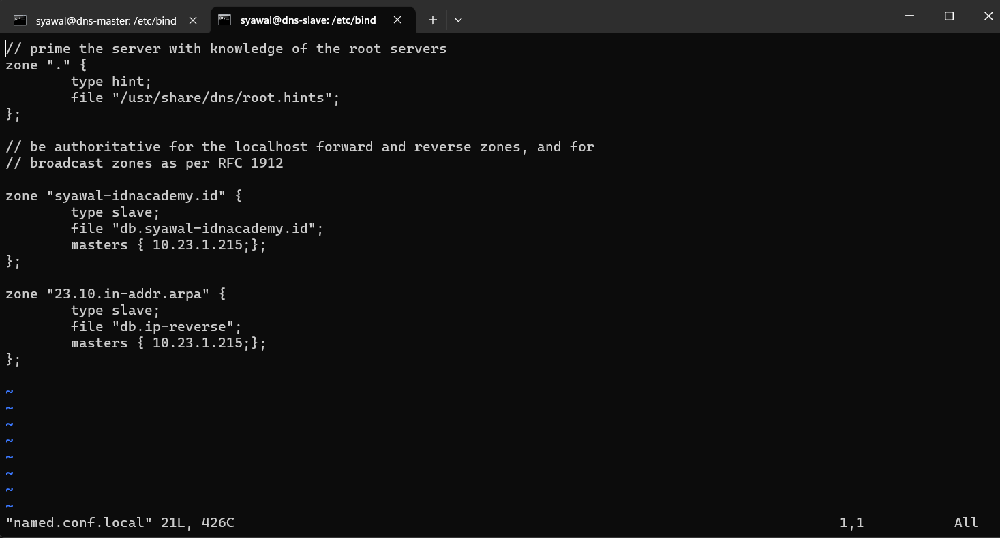

**Step 8 - Pengujian**

1. Setelah selesai melakukan konfigurasi pada kedua server, pastikan untuk merestart service bind9 dengan perintah berikut:

$sudo systemctl restart bind9

1. Ketika selesai merestart service, kita dapat melakukan pengujian pada host atau client yang terhubung dengan network server tersebut. Disini saya melakukan uji coba menggunakan ubuntu server yg berbeda sebagai client. Arahkan **nameserver** pada file **resolv.conf** host menuju IP address server **Master** dan **Slave**.

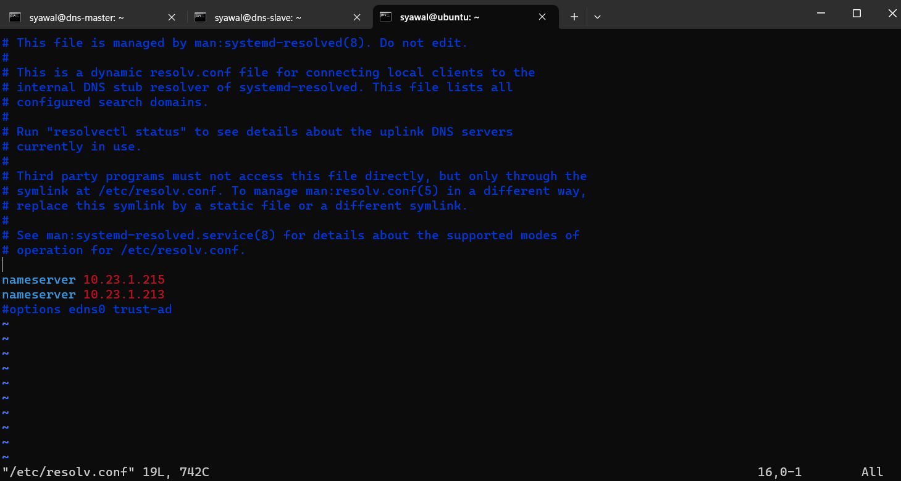

1. Lakukan pengecekan pada direktori **/var/cache/bind** di server **Slave**, jika berhasil maka akan menampilkan file **Forward Zone** dan file **Reverse Zone**.

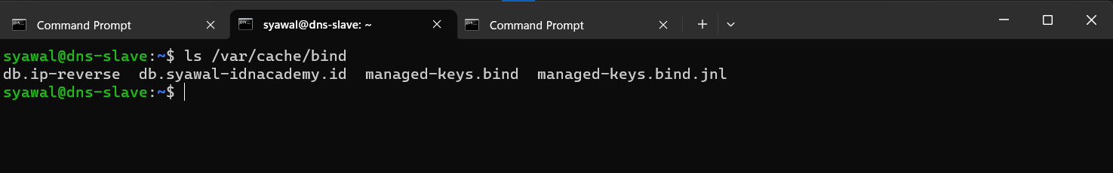

1. Uji coba dilakukan dengan 2 cara, yaitu ketika server Master aktif dan ketika server Master down.

Ketika server Master aktif maka hasil dari nslookup akan menampilkan IP Server dari Master.

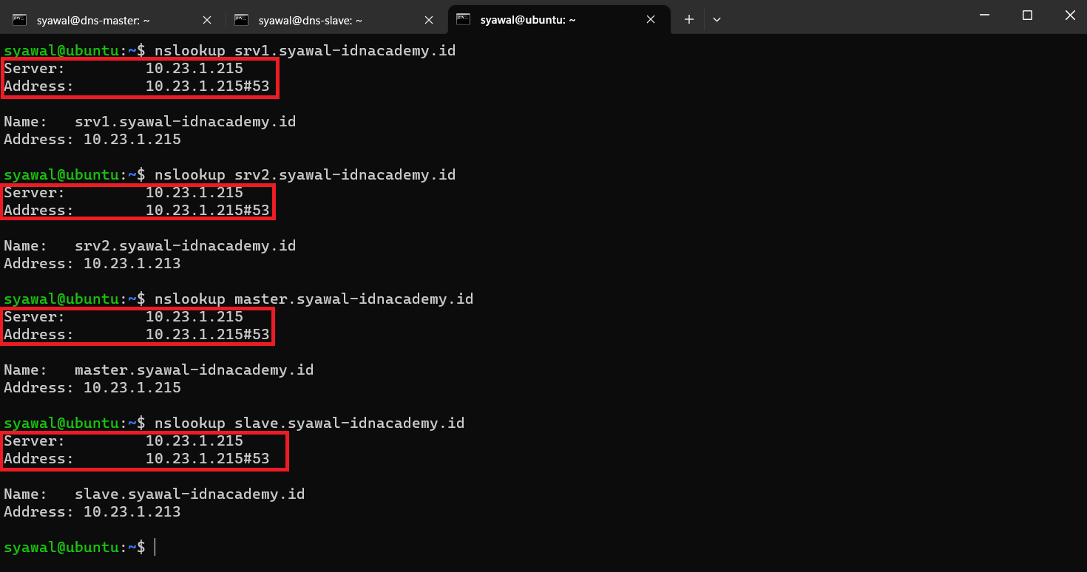

Ketika server Master down maka hasil dari nslookup akan menampilkan IP Server dari Slave.

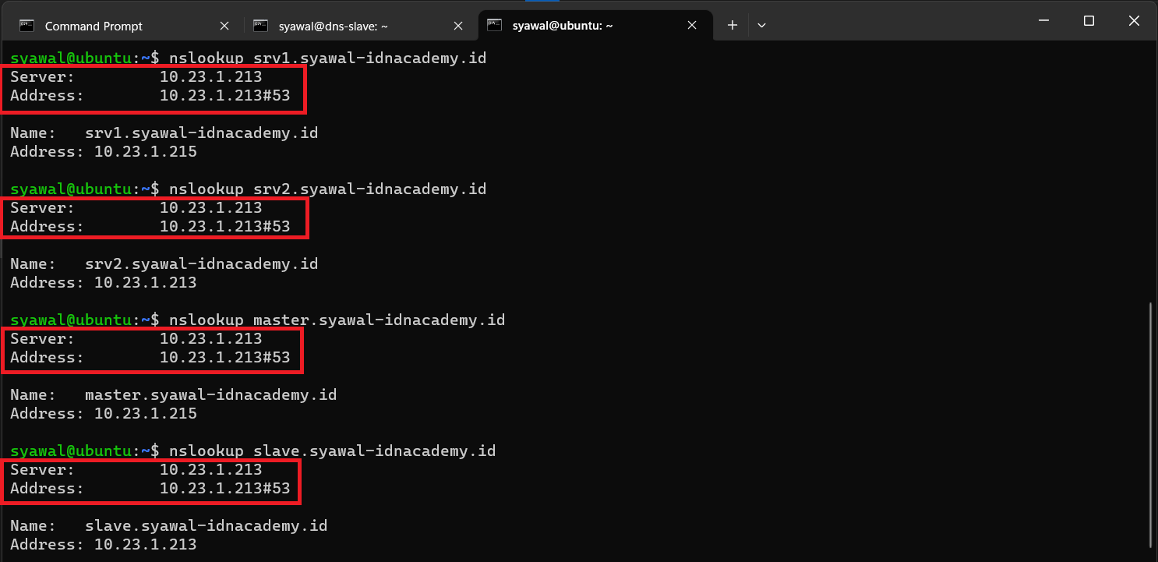

**Kesimpulan**

Dari materi di atas, dapat kita ketahui bahwa DNS berfungsi untuk mengubah nama domain yang mudah di ingat oleh manusia menjadi alamat IP (Internet Protocol) yang di idnetifikasi oleh mesin. Dengan DNS mempermudah kita dalam membuka sebuah website - website tertentu tanpa harus menghapal alamat IP nya. Demikian penjelasan yang dapat saya berikan, semoga dengan membaca artikel ini dapat menambah wawasan anda sekalian. Terima Kasih dan semoga dapat membantu.